Une croisière polaire
part à l'aventure dans l'Arctique
Par LEXPRESS.fr, publié le 17/09/2013 à 12:27

Le Soléal est le premier navire de croisière français à avoir franchi, cette semaine, le passage du Nord-Ouest dans l'Arctique. Une route qui s'est dégagée par la fonte des glaces.
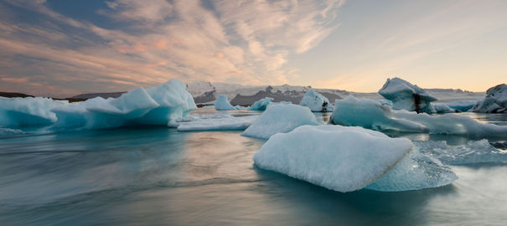
Le Soléal est le premier navire de croisière français à traverser un passage difficile en Arctique. Thinkstock
Etienne Garcia est le commandant du Soléal. C'est le premier navire de croisière français à traverser le passage du Nord-Ouest, dans l'Arctique. Le périple est désormais rendu possible par la fonte des glaces. Parti de Kangerlussuaq, au Groenland, le 26 août, le navire de 142 mètres de long et 18 de large, avec à son bord 215 passagers et près de 150 membres d'équipage, était attendu lundi à Anadyr, en Russie, dernière escale de ce périple de luxe.
Spécialiste de la navigation dans les mers polaires, le commandant Garcia, 51 ans, joint par téléphone, a conduit le paquebot le long d'une périlleuse route vers l'ouest, passant au nord du Canada, entre terres glacées, étroits chenaux, violents courants, iceberg dérivants et hauts-fonds. L'expédition polaire a rejoint l'océan Pacifique en huit jours, entre le 2 et le 10 septembre, sans assistance, suivant au plus près la route ouverte en 1906 par l'explorateur norvégien Roald Amundsen (1872-1928).

La navigation dans cette zone du globe reste "difficile"
Il y a 110 ans, le navigateur était parti de Norvège à bord du Gjoa, un sloop de pêche d'une vingtaine de mètres, à la recherche d'un passage pour rejoindre le Pacifique depuis l'Atlantique Nord. Il y était parvenu au terme de trois années d'une lente et dangereuse progression. Le passage du Nord-Ouest -convoité, comme son pendant à l'Est, au nord de la Russie, par nombre d'armateurs désireux de raccourcir le temps de trajet de leurs navires- est désormais praticable pendant quelques semaines durant l'été arctique en raison de la fonte des glaces.
Mais le commandant Garcia estime que la navigation dans cette zone du globe reste "difficile", et ce malgré des "bateaux et des instruments de navigation de plus en plus performants". "Je ne pense pas qu'on ait ouvert une voie, car il faut être un peu téméraire pour se lancer dans une telle aventure!", avoue-t-il lors de sa conversation téléphonique, depuis le détroit de Bering.

La route d'Amundsen
"Pendant plusieurs heures, nous avons vraiment navigué au ras, entre la banquise en train de se refermer et la terre", évoque-t-il. "Dans des endroits très étroits, on a parfois eu quatre petits mètres sous la quille", assure-t-il, reconnaissant avoir parfois eu "un peu la boule au ventre", notamment lorsqu'il s'est aperçu que sa voie était fermée par la glace.
Lors d'un voyage de reconnaissance, en avion, il y a un an, "plusieurs chenaux étaient ouverts", explique le commandant de bord, qui sait cependant que dans l'Arctique... "seul le temps et la glace sont maîtres" (proverbe groenlandais). "Le chenal était fermé, mais le vent s'est levé et a repoussé un peu la glace... je suis vite passé, de nuit, alors que les passagers dormaient", raconte-t-il.
Le commandant ne cache néanmoins pas sa joie d'avoir au final réussi à emprunter la même route qu'Amundsen. "Ca a été unvoyage fabuleux et on a un peu de mal à réaliser qu'on a vécu une telle aventure!"
En savoir plus sur http://www.lexpress.fr/tendances/voyage/une-croisiere-polaire-part-a-l-aventure-dans-l-arctique_1282452.html#3QJfHgb2RigMMvMl.99

